Synergy ile ağdaki bilgisayardaki klavye ve fareniz ile Raspberry Pi’nizi yönetme

Öncelikle synergy nedir?
Diyelim ki 2 tane PC’niz ve 2 tane monitörünüz var, biri raspberry’e diğeri ise masa üstü PC’nize bağlı ve cihazlar aynı networkte. Tek klavye ve mouse ile kontrol etmek istiyorsunuz. Synergy’nin client ve server konfigürasyonunu yaptığınızda server olan PC deki fare imleci yaptığınız ayara göre en sola yada en sağa dayandığında mouse imleci raspberry’e bağlı ekrana geçecek ve çoklu monitör kullanır gibi kullanabileceksiniz. Synergy’nin kendi sitesindeki diagramı görünce olayın güzelliğini daha iyi anlayacaksınız.
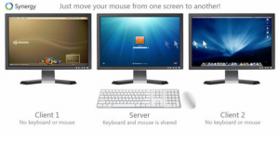

Kurulum
Ben server olarak Windows 7 PC’mi Client olarak ise Raspberry’mi seçtim. Siz isterseniz Macintosh dahil tüm desteklenen sistemleri Client yada Server olarak kullanabilirsiniz.
Öncelikle Raspberry Pi cihazıma client programını yükleyelim:
1 | sudo apt-get update
2 | sudo apt-get install quicksynergy
kurulum bittikten Synergy’nin otomatik başlatılması için LXDE autostart dosyasını açın :
1 | sudo nano /etc/xdg/lxsession/LXDE/autostart
ve aşağıdaki satırları kendinize ağınıza göre düzelterek ekleyin (baştaki @ işaretine dikkat)
1 | @synergyc -f --name raspberrypi 192.168.1.17
192.168.1.17 benim Synerygy server olarak kullandığım masaüstü PC’nin ip’si.Siz klavye-mouse’un bağlı olduğu server pc’nin adresini yazın. Ben evimdeki ağda statik ip kullanıyorum bu tür uygulamalar için tavsiye ederim.
Şimdi server pc tarafını halledelim:
http://synergy-foss.org/tr/download/?list
adresine gidelim ve işletim sisteminize uygun paketi indirelim ve kuralım.
Configure Server’a tıklayın ve ekranları konumlandıracağınız ekranı açın:
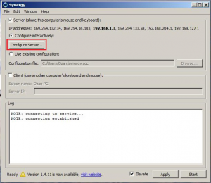

Ozan-PC olarak gösterilen klavye ve mouse’un bağlı olduğu PC’dir. Yeni bir client eklemek için ekran görüntüsündeki gibi bir
Ekran görüntüsünde sağ üstteki mavi pc sembolünü monitörlerin konumuna göre sürükleyin.

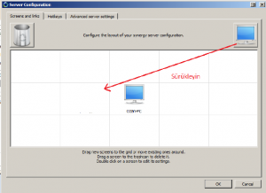

Oluşan simgeye çift tıklayın

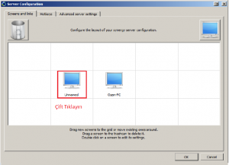

screenname olarak raspberrypi girin ve OK’e basın.
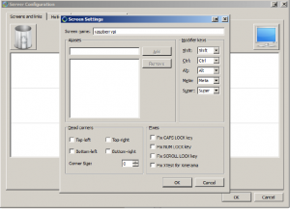

Ana ekrana dönünce Apply ve Start butonlarına basın

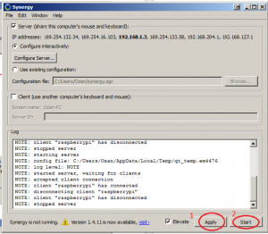

Ekranı konumladığınız pozisyonuna farenizi hareket ettirdiğinizde imlecinizin raspberry tarafına geçtiğini göreceksiniz.

